**Arbore Infinit**

Se consideră un arbore binar de căutare echilibrat infinit. Acesta conține toate numerele naturale. O parte din arbore este reprezentat în figura următoare:

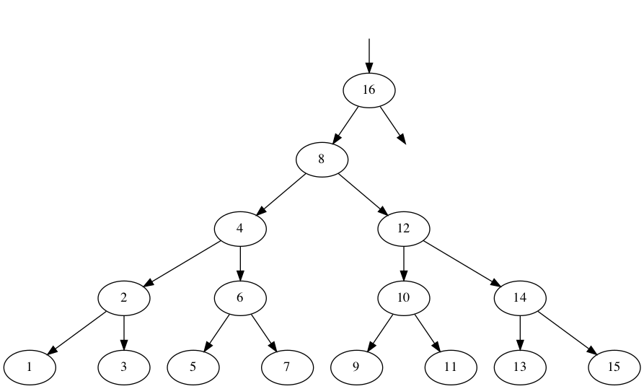

Observăm că numerele impare se află pe nivelul 0. Pe nivelul 1 se află numerele pare dar indivizibile cu 4 ş.a.m.d.

Dându-se oricare două numere naturale se cere să se afle cel mai apropiat strămoş comun al acestora. Strămoşii unui nod sunt nodurile obţinute pargurgînd graful în sus de la un anumit nod, inclusiv nodul de la care pornim.

De exemplu uitându-ne pe figură, pentru 3 lista de strămoşi e: 3, 2, 4, 8 etc. Pe de altă parte strămoșii lui 7 sunt: 7, 6, 4, 8 etc.

**Input**

Se va citi de la standard input.

Pe prima linie de input se găseşte un număr n.

Pe fiecare din următoarele n linii se găsesc 2 numere naturale a b separate printr-un spaţiu.

**Output**

Se vor afişa n linii la standard output, câte una pentru fiecare pereche de la intrare.

Pe fiecare linie i se va afişa cel mai apropiat strămoş comun al perechii ai, bi.

Ultima linie trebuie terminată cu caracterul \n.

**Exemple și Constrângeri:**

|  |  |
| --- | --- |
| **Input** | **Output** |
| 4  3 7  1 11  11 14  6 7 | 4  8  12  6 |

**1 <= n <= 10000; 1 <=a, b** **<= 230-1**

**Timp maxim de execuție: 1 secundă/test**